**OBEC STŘEDOKLUKY**

**Zastupitelstvo obce Středokluky**

**Obecně závazná vyhláška,**

**kterou se vydává požární řád obce**

Zastupitelstvo obce Středokluky se na svém zasedání konaném dne …………….. usneslo vydat na základě § 29 odst. 1 písm. o) bod 1 zákona č. 133/1985 Sb., o požární ochraně, ve znění pozdějších předpisů (dále jen „zákon o požární ochraně“), a v souladu s § 10 písm. d) a § 84 odst. 2 písm. h) zákona č. 128/2000 Sb., o obcích (obecní zřízení), ve znění pozdějších předpisů, tuto obecně závaznou vyhlášku (dále jen „vyhláška“):

#### Čl. 1 Úvodní ustanovení

Tato vyhláška upravuje organizaci a zásady zabezpečení požární ochrany v obci.

#### Čl. 2 Vymezení činnosti osob pověřených zabezpečováním požární ochrany v obci

1. Ochrana životů, zdraví a majetku občanů před požáry, živelními pohromami a jinými mimořádnými událostmi na území obce Středokluky (dále jen „obec“) je zajištěna jednotkou sboru dobrovolných hasičů obce (dále jen „JSDH obce“) podle čl. 5 této vyhlášky a dále jednotkami požární ochrany uvedenými v příloze č. 1 této vyhlášky.“
2. K zabezpečení úkolů na úseku požární ochrany obec v samostatné působnosti pověřila velitele JSDH, který vykonává monitoring úrovně požární ochrany v obci, o níž předkládá zprávu starostovi minimálně 1x za rok.
3. K zabezpečení úkolů na úseku požární ochrany byly na základě usnesení zastupitelstva obce dále pověřeny tyto orgány obce:
4. zastupitelstvo obce – projednáním stavu požární ochrany v obci minimálně 1 x za 12 měsíců; vždy po závažné mimořádné události mající vztah k požární ochraně v obci,
5. starosta – prováděním pravidelných kontrol dodržování předpisů požární ochrany obce, a to minimálně 2 x za 12 měsíců.

#### Čl. 3 Podmínky požární bezpečnosti při činnostech a v objektech se zvýšeným nebezpečím vzniku požáru se zřetelem na místní situaci

1. Za činnosti, při kterých hrozí zvýšené nebezpečí vzniku požáru, se podle místních podmínek považuje:
2. konání veřejnosti přístupných kulturních a sportovních akcí na veřejných prostranstvích, při nichž dochází k manipulaci s otevřeným ohněm a na něž se nevztahují povinnosti uvedené v § 6 zákona o požární ochraně ani v právním předpisu kraje[1] či obce[2] vydanému k zabezpečení požární ochrany při akcích, kterých se zúčastňuje větší počet osob.

Pořadatel akce je povinen konání akce nahlásit min. 2 pracovní dny před jejím započetím na Obecním úřadu Středokluky a na operační středisko Hasičského záchranného sboru Středočeského kraje. Je-li pořadatelem právnická osoba či fyzická osoba podnikající, je její povinností zřídit preventivní požární hlídku[3].

#### Čl. 4 Způsob nepřetržitého zabezpečení požární ochrany v obci

1. Přijetí ohlášení požáru, živelní pohromy či jiné mimořádné události na území obce je zabezpečeno systémem ohlašoven požárů uvedených v čl. 7.
2. Ochrana životů, zdraví a majetku občanů před požáry, živelními pohromami a jinými mimořádnými událostmi na území obce je zabezpečena jednotkami požární ochrany uvedenými v čl. 5 a v příloze č. 1 vyhlášky.

#### Čl. 5 Kategorie jednotky sboru dobrovolných hasičů obce, její početní stav a vybavení

1. Obec zřídila JSDH obce, jejíž kategorie, početní stav a vybavení jsou uvedeny v příloze č. 2 vyhlášky.
2. Členové JSDH obce se při vyhlášení požárního poplachu dostaví ve stanoveném čase do požární zbrojnice na adrese Kladenská 117, Středokluky, anebo na jiné místo, stanovené velitelem jednotky.

#### Čl. 6 Přehled o zdrojích vody pro hašení požárů a podmínky jejich trvalé použitelnosti

1. Vlastník nebo uživatel zdrojů vody pro hašení požárů je povinen tyto udržovat v takovém stavu, aby bylo umožněno použití požární techniky a čerpání vody pro hašení požárů[4].
2. Zdroje vody pro hašení požárů jsou uvedeny v příloze č.3
3. Nad rámec nařízení kraje obec stanovila zdroje vody pro hašení požárů. Přehled zdrojů vody je uveden v příloze č. 3 vyhlášky. Zdroje vody pro hašení požárů, jakož i čerpací stanoviště pro požární techniku a vhodné směry příjezdu ke zdrojům vody jsou vyznačeny v plánku v příloze č. 3 vyhlášky, který se v jednom vyhotovení předává jednotce požární ochrany uvedené v čl. 5 a jednotce Hasičského záchranného sboru Středočeského kraje.
4. Vlastníci nebo uživatelé zdrojů vody, které stanovila obec (čl. 6 odst. 3), jsou povinni oznámit obci:
5. nejméně 30 dní před plánovaným termínem provádění prací na vodním zdroji, které mohou dočasně omezit jeho využitelnost pro čerpání vody k hašení požárů, a dále předpokládanou dobu těchto prací,
6. neprodleně vznik mimořádné události na vodním zdroji, která by znemožnila jeho využití k čerpání vody pro hašení požárů.

#### Čl. 7 Seznam ohlašoven požárů a dalších míst, odkud lze hlásit požár, a způsob jejich označení

1. Obec zřídila následující ohlašovnu požárů, která je trvale označena tabulkou „Ohlašovna požárů”: Budova obecního úřadu na adrese, Lidická 61, tel.: 233 900 787
2. Dalšími místy zřízenými obcí, odkud lze hlásit požár a která jsou trvale označena tabulkou „Zde hlaste požár” nebo symbolem telefonního čísla „150” či „112“, jsou:
3. RD Na Ovčíně 44, Středokluky, tel.: 604964795
4. RD Na Parcelách 181, Středokluky, tel.: 724109114
5. RD Na Parcelách 253, Středokluky, tel.: 723714207

#### Čl. 8 Způsob vyhlášení požárního poplachu v obci

Vyhlášení požárního poplachu v obci se provádí:

1. signálem „POŽÁRNÍ POPLACH”, který je vyhlašován přerušovaným tónem sirény po dobu jedné minuty (25 sec. tón – 10 sec. pauza – 25 sec. tón) nebo
2. v případě poruchy technických zařízení pro vyhlášení požárního poplachu se požární poplach v obci vyhlašuje obecním rozhlasem.

#### Čl. 9

Seznam sil a prostředků jednotek požární ochrany

Seznam sil a prostředků jednotek požární ochrany podle výpisu z požárního poplachového plánu Středočeského kraje je uveden v příloze č. 1 vyhlášky.

#### Čl. 10

Zrušovací ustanovení

Zrušuje se obecně závazná vyhláška č. 2/2020 ze dne 29. 4. 2020.

#### Čl. 11

**Účinnost**

Tato vyhláška nabývá účinnosti počátkem patnáctého dne následujícího po dni jejího vyhlášení.

................................... ...................................

Ladislav Kuchař v. r. Jaroslav Paznocht v. r.

1.místostarosta starosta

...................................

Martin Šeda v. r.

2.místostarosta

**Příloha č. 1 k obecně závazné vyhlášce č. 2/2020, kterou se vydává požární řád**

Seznam sil a prostředků jednotek požární ochrany z požárního poplachového plánu Středočeského kraje

**Příloha č. 2 k obecně závazné vyhlášce č. 2/2020, kterou se vydává požární řád**

Požární technika a věcné prostředky požární ochrany

**Příloha č. 3 k obecně závazné vyhlášce č. 2/2020, kterou se vydává požární řád**

1. Přehled zdrojů vody
2. Plánek obce s vyznačením zdrojů vody pro hašení požárů, čerpacích stanovišť a směru příjezdu k nim

Příloha č. 1

**Seznam sil a prostředků jednotek požární ochrany**

**z požárního poplachového plánu Středočeského kraje**

1. Seznam sil a prostředků jednotek požární ochrany pro první stupeň poplachu obdrží ohlašovny požárů obce a právnické osoby a podnikající fyzické osoby, které zřizují jednotku požární ochrany.
2. V případě vzniku požáru nebo jiné mimořádné události jsou pro poskytnutí pomoci na území obce určeny podle I. stupně požárního poplachu následující jednotky požární ochrany dle rozhodnutí IZS

|  |  |  |  |  |
| --- | --- | --- | --- | --- |
| **Jednotky požární ochrany v I. stupni požárního poplachu** | | | | |
|  | **První jednotka požární ochrany** | **Druhá jednotka požární ochrany** | **Třetí jednotka požární ochrany** | **Čtvrtá jednotka požární ochrany** |
| **Název jednotek požární ochrany** | Středokluky | Stanice Kladno (AED) | Hostouň | HS-2 Petřiny |
| **Kategorie jednotek požární ochrany** | JPO III | JPO I | JPO III | JPO I |
| **Evidenční číslo jednotek požární ochrany** | 21A154 | 213001 | 213120 | 111002 |

**Příloha č. 2 k obecně závazné vyhlášce č. 2/2020, kterou se vydává požární řád**

**Požární technika a věcné prostředky požární ochrany**

|  |  |  |  |
| --- | --- | --- | --- |
| **Název jednotek požární ochrany** | **Kategorie jednotek požární ochrany** | **Požární technika a věcné prostředky požární ochrany** | **Počet** |
| Středokluky | JPO III | Scania XT440 6x6 CAS 30 8500/510 | 1 |
| Středokluky | JPO III | DA L1Z Volskwagen Transporter | 1 |
| Středokluky | JPO III | Požární přívěs na hašení | 1 |
| Středokluky | JPO III | Nákladní přívěs s plachtou | 1 |
| Středokluky | JPO III | Vodní čerpadlo Heron EPH 80 | 1 |
| Středokluky | JPO III | Rosenbauer FOX 4 | 1 |
| Středokluky | JPO III | Plovoucí čerpadlo ZHT | 1 |
| Středokluky | JPO III | Ponorné čerpadlo Rosenbauer Nautilus 4/1 ECO | 1 |
| Středokluky | JPO III | PPS 15 | 1 |
| Středokluky | JPO III | Motorová pila Stihl MS 231 | 1 |
| Středokluky | JPO III | Motorová pila Stihl MS 271 | 1 |
| Středokluky | JPO III | Motorová pila Stihl MS 462 | 1 |
| Středokluky | JPO III | Kotoučová pila Stihl TS 420 | 1 |
| Středokluky | JPO III | Elektrocentrála HERON 5kw | 1 |
| Středokluky | JPO III | Přetlakový ventilátor PH VP450 | 1 |
| Středokluky | JPO III | AKU HVZ Lucas - rozpínák | 1 |
| Středokluky | JPO III | AKU HVZ Lucas - střihač | 1 |
| Středokluky | JPO III | AKU HVZ Lucas – rozpěrný válec | 1 |
| Středokluky | JPO III | Páčidlo Paratech Hooligan | 3 |
| Středokluky | JPO III | Univerzální sekera VRVN 1 | 2 |

**Příloha č. 3 k obecně závazné vyhlášce č. 2/2020, kterou se vydává požární řád**

1. **Přehled zdrojů vody**

|  |  |  |  |  |
| --- | --- | --- | --- | --- |
| **Typ zdroje vody** | **Název** | **Kapacita** | **Čerpací stanoviště** | **Využitelnost** |
| 1 Vodní plocha-rybník | "Černovičky" |  | na hrázi | Mimo dlouhodobé mrazy |
| 1 Vodní plocha-rybník | "Ouválka" |  | Z ulice Kladenské | Celoroční |
| 2 Vodní tok-potok | "Zákolanský potok" |  | Lidická x příjezd k ČOV | Celoroční |
| 4 Požární nádrž | "Koupaliště" |  | Vjezd z Lidické | Březen-říjen |
| 5 hydrant-podzemní | "Hydrant OÚ" |  | Lidická 61 | Celoroční |

1. **Plánek obce s vyznačením zdrojů vody pro hašení požárů**

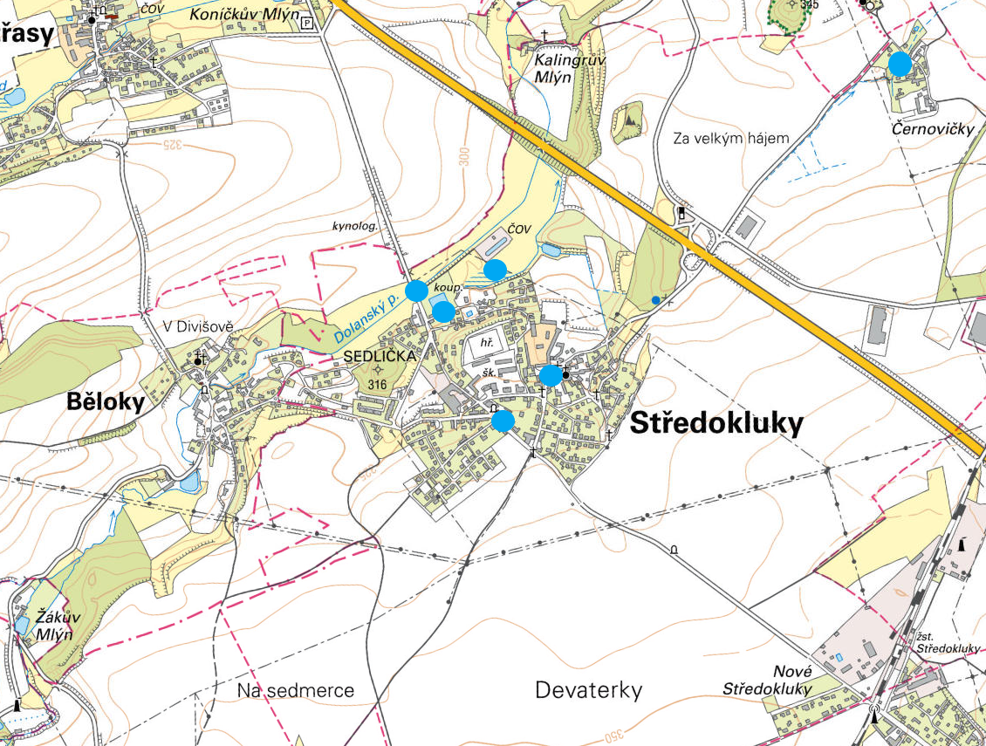

1. § 27 odst. 2 písm. b) bod 5 zákona o požární ochraně
2. § 29 odst. 1 písm. o) bod 2 zákona o požární ochraně
3. § 13 zákona o požární ochraně
4. § 7 odst. 1 zákona o požární ochraně